Показатели торговой модели:

1. Прибыль и риск

Меняются тренды, волатильность и ликвидность.

**Разработка торговой системы**

Два подхода к созданию торговой системы:

1. Используя логику и систематическую эмпирическую проверку. То есть каждый шаг должен быть осмыслен, прежде чем начинать тщательное тестирование.
2. Эмпирический поиск, без теоретического обоснования и объяснения – поиск иголки в стоге сена.

В алгоритме описываются источники данных, как источник1, источник2, … В настройках тестирования можно выбрать источники данных для тестирования по этому алгоритму. Для алгоритма с двумя источниками данных нужно указать пару источников данных какой соответствует источник1 и какой источник2. Тестирование как оптимизационное, так и форвардное проводится по алгоритму для каждой комбинации источников данных.

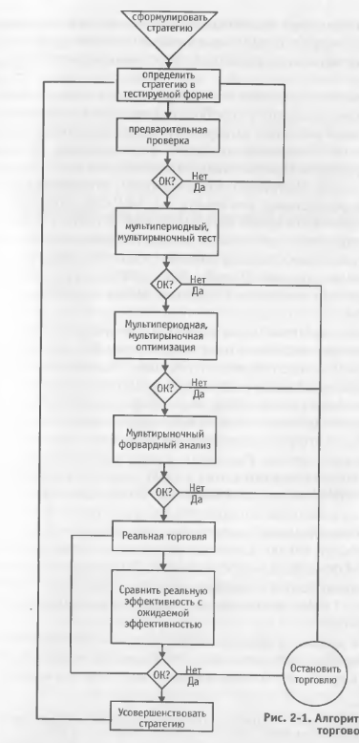

Семь шагов построения и тестирования торговой модели:

1. Сформулируйте торговую стратегию.  
   Правила, образующие стратегию. Два минимальных требования – правило входа в рынок и выхода из рынка.
2. Напишите её правила в определенной форме.  
   Например средствами описания торговой стратегии в программе тестирования.
3. Протестируйте торговую стратегию.  
   1) Определите, выполняет ли описанная торговая система вашу задумку или нет, посмотрите на сделки на графике и убедитесь, что система работает по вашей задумке.  
   2) Получите грубое представление о профиле прибыли и риска этой системы до оптимизации. Нужно провести мультипериодное мультирыночное тестирование: тестирование на нескольких рынках за различные временные периоды с “разумными” значениями параметров без оптимизации. Например, тестирование за 10 лет отрезками по 2 года (5 тестов) для каждого рынка (акции, валюта, нефть, золото, облигации, злаки, рогатый скот).  
   Чего следует ожидать от такого теста? На самом деле, не многого. Если каждый тест показывает высокую прибыль, считайте, что найдена выигрышная система. При условии, что все аспекты тестирования были представлены правильно и моделирование было реалистичным. Однако если каждый тест показал большой убыток, очевидно, что данная система просто бесполезна. Если же, как это часто бывает, результаты смешанные, можно переходить к этапу оптимизации. Рекомендуется переходить к следующему этапу только в том случае, если большинство тестов не показывают крупные убытки.  
   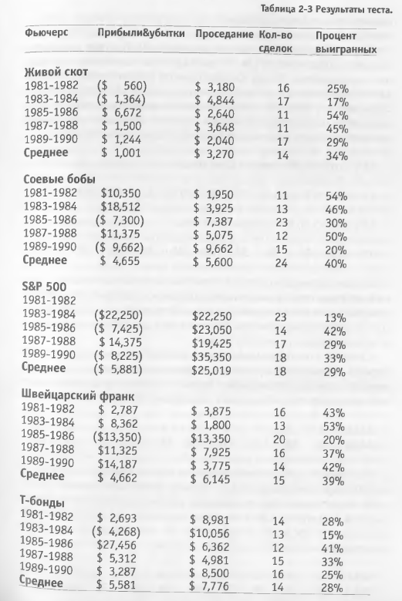

Рисунок 1 Пример результата мультипериодного мультирыночного тестирования

1. Оптимизируйте торговую стратегию.  
   Например, можно провести тестирование с оптимизационными параметрами от минимального значения до максимального с шагом 10%. При двух параметрах оптимизации будет 10х10 = 100 тестов.  
   “В описании не указано, проводить ли оптимизацию для мультипериодного мультирыночного тестирования или только для лучших показателей рынков с предыдущего шага. На 25 тестов каждого рынка и периода, и на 100 комбинаций оптимизируемых параметров придется 2500 тестов, что займет определенное время. Думаю, лучше всего провести мультипериодное мультирыночное тестирование с оптимизацией параметров с небольшим шагом, скажем 33%. В таком случае на 25 тестов при 9 комбинациях оптимизируемых параметров придется 241 тест.  
   Далее можно выбрать лучшие рынки и запустить оптимизационное тестирование с шагом 10% для них.”  
   На этапе оптимизации можно ожидать значительного улучшения результатов по прибыли по сравнению с предыдущим тестированием.  
   Форвардный анализ.  
   Если оптимизация показывает улучшенные результаты, пора переходить к финальному шагу тестирования: форвардному анализу.  
   Форвардный анализ – это серия форвардных тестов.  
   Форвардный анализ отвечает на два важнейших вопроса относительно торговой системы:  
   1) Реальна ли эффективность оптимизируемой торговой модели или она является результатом подстройки.  
   2) Каков будет уровень доходности и риска торговой модели после оптимизации? Форвардный показатель эффективности (WFE) – отношение средних годовых форвардных чистых прибыли и убытка (за все форвардные тесты) к средним годовым оптимизационным прибыли и убытку (за все оптимизационные тесты по топ-моделям), в %. Опыт показывает, что модель, пост оптимизационное проседание которой превышает 150% оптимизационного проседания, дает повод для беспокойства.  
   Для устранения случайности результатов, форвардный анализ должен включать не менее 10 форвардных тестов.  
   Форвардный анализ дает гораздо больше возможностей изучить максимальное проседание, чем оптимизационные тесты. В процессе оптимизации большинство моделей с крупными проседаниями будут отсеиваться по определению.  
   Размер оптимизационного окна может быть подобран эмпирически, путем проведения нескольких форвардных тестов посредством оптимизации окон разного размера.  
   На то как долго можно будет торговать моделью до реоптимизации влияет: волатильность, сила и частота трендовых изменений, полнота модели.  
   Как часто торговую систему следует реоптимизировать? Ответ на этот вопрос лучше всего найти эмпирически.  
   На практике, с помощью модели, протестированной на двухлетних данных, можно торговать от трех до шести месяцев. Модель, построенная на данных за один год, может работать от одного до двух месяцев. Модель, построенная по шестимесячным данным, может оставаться работоспособной две-четыре недели. Форвардное окно должно составлять приблизительно от 10% до 20% оптимизационного окна.  
   Если модель приносит при форвардном тестировании лишь 25% от оптимизационной прибыли, то она не оправдывает наших ожиданий. Правильно подобранная модель должна показывать уровень эффективности, сопоставимый с достигнутым в процессе оптимизации. Если эффективность форвардного тестирования значительно ниже, это может быть знаком подстройки.  
   На данном этапе модель прошла мультирыночный мультипериодный форвардный анализ.  
   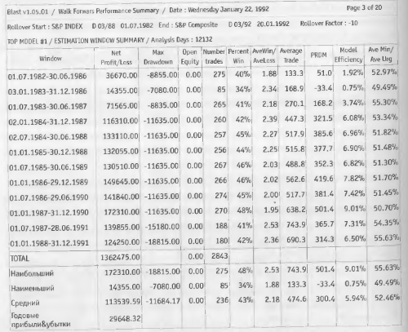

Рисунок 2 - Результаты оптимизации на 4 годах тестирования

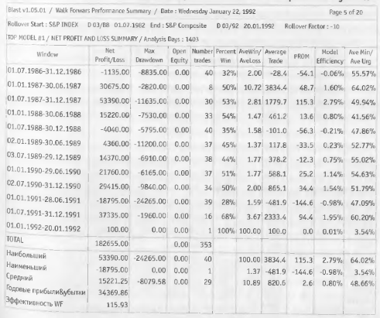

Рисунок 3 Результаты 6-месячных форвардных тестов на оптимизированной модели

Как правило, форвардный показатель эффективности в 50% и выше считается одним из показателей успешного форвардного анализа.  
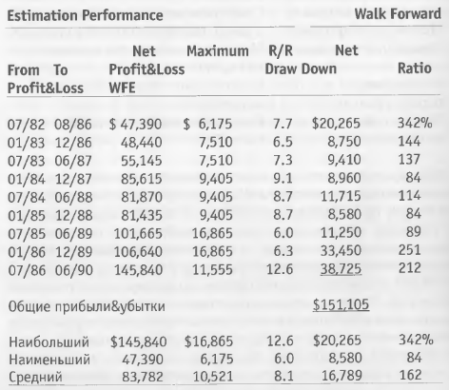

Рисунок 4 Пример результатов форвардного анализа

1. Торгуйте по этой стратегии.
2. Отслеживайте эффективность трейдинга и сравнивайте её с тестовой эффективностью.  
   Некоторые из ключевых статистик для контроля соответствия результатов:  
   1) Частота и продолжительность торговли.  
   2) Максимальное проседание счета.  
   3) Максимальный взлет счета.  
   4) Размер и длительность средней проигрышной сделки.  
   5) Число сделок, продолжительность, и величина средней убыточной серии.  
   6) Размер и длительность средней выигрышной сделки.  
   7) Число сделок, продолжительность, и величина средней выигрышной серии.  
   Необходимо давать удовлетворительное объяснение каждому отклонению реальных показателей от тестовых, т.к. встреча торговой модели с неблагоприятными или незнакомыми для нее условиями рынка может проводить к значительному изменению её эффективности.  
   Крайне важно тестировать торговую систему на хорошо диверсифицированном наборе ценовых данных, включающем высокую волатильность, низкую волатильность, бычий рынок, медвежий рынок, застойный рынок, и т.д., необходимо знать эффективность торговой системы в таких условиях. Так как резкие изменения тренда, волатильности и ликвидности могут расправиться с любыми, отлично разработанными и протестированными системами.  
   Если торговая система не была протестирована на каком-либо типе рынка или его состоянии, вы просто не можете знать её эффективность в такой ситуации. Неполное тестирование в результате подобных упущений ведет напрямую к торговым убыткам.
3. Улучшайте и совершенствуйте данную торговую стратегию.

Максимальная серия проигрышей – это серия проигрышных сделок, имеющая наибольшую долларовую стоимость.

Максимальное проседание – это наибольшее проседание счета, измеряемое от предыдущего максимума счета, до образования нового максимума.

Требуемый капитал – это сумма максимального проседания, маржи и фактора безопасности, необходимая для прибыльной торговли по системе.

Проскальзывание – это разница между ценой которую вы хотели, и ценой которую вы получили.

Формула для вычисления степени точности результатов торговли:  
Стандартная ошибка   
N – размер выборки (количество трейдов)  
Пример расчета: средняя прибыль составляет $200  
 количество сделок: 10  
 стандартная ошибка =   
 средний выигрыш составляет $200 +/-30% или от $140 до $260  
 для консерватизма допускаем, что средний выигрыш составляет $140

Степени свободы показывают подстройку торговой модели.  
Степени свободы = число сигналов (сигналы на покупку + сигналы на продажу) - число правил  
Минимальное число степеней свободы = 10*(число правил + число условий)

Большинство краткосрочных систем не будут эффективны на большом тестовом окне, поскольку рыночные паттерны меняются чаще, чем параметры этих систем. Например, оптимальные краткосрочные тренды могут менять направление в течении 3-6 дней.

Срок годности системы. После оптимизации размер торгового окна составляет от 1/8 до 1/4 размера тестового окна.

Ключевые характеристики топ-модели:

1. Равномерное распределение сделок.
2. Равномерное распределение прибыли.
3. Приемлемый риск.
4. Статистическая валидность.

Тип оценки должен быть разработан для отбора наиболее устойчивой и стабильной торговой модели, которая не обязательно будет самой прибыльной.

Критерии оценки:

1. Чистые прибыли и убытки – чистый выигрыш или проигрыш модели в долларах или других денежных единицах.
2. (Моя) Чистые прибыли и убытки в процентах.
3. Норма доходности – доходность в пересчете на 1 год в долларах или других денежных единицах.
4. (Моя) Норма доходности в процентах (простое деление без учета сложного процента).
5. Максимальное проседание счета. Оценивается двумя способами:
   1. Как долларовая величина крупнейшей последовательности убыточных сделок.
   2. Как наибольшее проседание кривой доходности.
6. Корреляция между кривой доходности и идеальной прибылью (perfect profit) – критерий оценки, неявно включающий распределение сделок.  
   Это отличный кандидат на роль единственного критерия. Это так же хороший кандидат на роль порогового ограничения.  
   Идеальная прибыль – это общая долларовая прибыль, в результате продажи каждого максимума и покупки каждого минимума. Она равна сумме разности цен максимума и минимума каждой свечки, взятых по модулю, поделенному на шаг пункта цены и помноженному на стоимость пункта цены.
7. Пессимистическая доходность на маржу (The pessimistic return on margin, PROM) – это годовой доход на маржу, скорректированный на “пессимистическое допущение”, согласно которому в реальной торговле система будет выигрывать меньше и проигрывать больше, чем при тестировании.  
   Пессимистическая доходность на маржу – очень хороший и достоверный показатель эффективности торговой модели.  
   Первый шаг – найти число выигрышных сделок, уменьшенное на квадратный корень (или скорректированное на стандартную ошибку). Это скорректированное число выигрышных сделок далее умножается на среднюю выигрышную сделку, чтобы получить новую, заниженную валовую прибыль. Затем вычисляется заниженный убыток, вычисляемый таким же образом. Далее новые чистые прибыль и убыток вычисляются по этим скорректированным валовым прибыли и убытку. Это, в свою очередь делается для получения годовой нормы доходности на маржу. Формула, следующая:  
   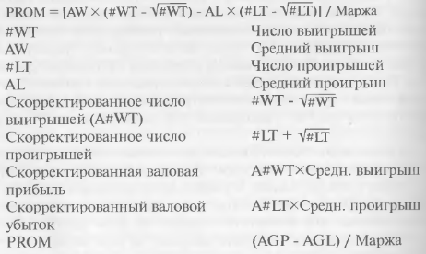  
   Пример:  
   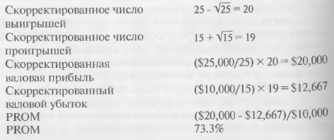
8. PROM минус максимальный выигрыш – более строгий показатель чем PROM, он устраняет из валовой прибыли максимальную единичную прибыль, а затем вычисляет PROM. Его главное достоинство в том, что он позволяет оценить торговую систему, устранив влияние максимальной выигрышной сделки, которая могла быть вызвана ценовым шоком.
9. PROM минус максимальная выигрышная серия – устраняет из валовой прибыли наибольшую последовательность прибылей, а затем вычисляет PROM. Это наиболее строгий показатель. Он позволяет скорректировать эффективность торговой модели на исключительно выигрышную серию, которая могла быть вызвана необычайно благоприятными торговыми условиями. Модель, обеспечивающая лучшую годовую доходность, и при пессимистической корректировке, и без своих лучших результатов, с большей вероятностью будет устойчивой в реальном времени.

Комплексная оценка. Комбинация различных критериев оценки предпочтительней, чем отдельный показатель. Например, ранжируйте топ-модели с помощью PROM и устанавливайте следующие критерии:

1. Чистая доходность больше $5000.
2. Максимальное проседание меньше $5000.
3. Минимум сделок за год – 10.

Оптимизация состоит из пяти составляющих:

1. Отбор параметров модели.  
   Следует использовать параметры модели, оказывающие наибольшее влияние на её эффективность.
2. Выбор диапазона сканирования параметров.  
   Диапазон должен соответствовать данному индикатору, правилу или модели. Например, для краткосрочной скользящей средней был бы разумным диапазон сканирования от 1 до 13. Если бы сканирование велось от 1 до 100 это противоречило бы понятию краткосрочная скользящая средняя.
3. Установка объема выборки.  
   В идеале, в выборке должно быть минимум 30 трейдов.
4. Выбор метода оценки.  
   Цель – использовать метод оценки, отбирающий в процессе оптимизации наиболее устойчивую модель.  
   В зависимости от требований, предъявляемых различными типами торговых моделей, методы оценки тоже могут быть разными.
5. Выбор метода оценки тестовых результатов.  
   1. Необходимо оценить результаты на статистическую значимость:  
      Если найдена топ-модель и лишь 1% или примерно 1% всей тестовой связки оказывается прибыльным, то, по всей вероятности, данная топ-модель в статистическом плане является несостоятельной, а потому, скорее всего, не будет достаточно устойчивой. Аналогично, если лишь 5% всего прогона будет иметь предельно-допустимую прибыльность, такая топ-модель также скорее всего будет статистической аномалией, не имеющей достаточной устойчивости.  
      Как минимум 20% тестов должны быть на уровне прибыльности, считающемся значимым для данного рынка и системы  
      Как минимум 30% тестов оптимизации должны быть на уровне прибыльности, основанного на тестах более широкого диапазона.  
      Пример:  
      Общее число тестов: 1000 100% $2450  
      Прибыльные тесты: 37 3,7% $4915  
      Убыточные тесты 963 96,7% -$2457  
      Значимые тесты 10 1% $3413  
      Критерии значимости: норма прибыли и убытка % - стандартное отклонение > 30  
        
      У хорошей модели много прибыльных комбинаций параметров.
   2. Второй способ оценки – по форме пространства результатов.  
      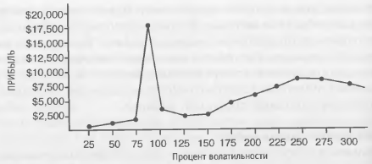  
      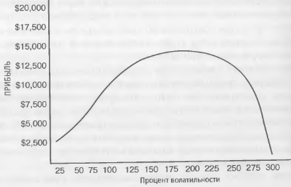  
      Процесс оптимизации должен отбирать топ-модель, располагающуюся на вершине плавно снижающегося холма прибыли. У очень устойчивых моделей даже очень сильное изменение параметров может приводить лишь к значительному снижению прибыли, но не к убытку. Такая модель с большей вероятностью будет эффективнее других моделей при более широком разнообразии будущих ценовых паттернов.

Мультирыночная мультипериодная оптимизация.

Торговая модель, которая может давать хорошие результаты на диверсифицированной корзине рынков, чаще основана на более общем принципе ценового поведения. Модель, эффективная лишь на одном рынке, всегда вызывает подозрения, если только она не была с самого начала предназначена для работы на этом рынке.

Требуемый капитал – это количество денег, которое потребуется для успешной торговли данной моделью. Он складывается из стоимости одного лота данного инструмента плюс количество денег, равное максимальному проседанию счета. Чтобы лучше защититься от возможного проседания, превышающего максимальное, можно брать максимальное проседание, умноженное на два или три. Так же стоимость одного лота может меняться и для защиты от подорожания, можно умножать стоимость на определенный процент, к примеру, на 1.5.  
Пример:  
Начальная маржа умноженная на 1.5 = 10000*1,5=15000  
Максимальное проседание (25%), умноженное на 2 = 10000*0,25 *2= 2500*2=5000  
Минимальный требуемый капитал: 15000+5000=20000

Отношение доходность/риск = годовая прибыль/максимальное проседание  
Многие торговые модели имеют отношение доходность/риск 5:1 и 10:1

Доходность на капитал – годовая прибыль/минимальный требуемый капитал.

Коэффициент полезного действия модели – вычисляется делением чистой торговой прибыли на потенциальную рыночную прибыль.  
Потенциальная рыночная прибыль – это сумма разниц предыдущей свечки с текущей свечкой по цене закрытия взятых по модулю, для всех свечек тестируемого диапазона.  
Опыт показывает, что торговые модели с КПД 5% и выше являются хорошими.  
Показатель КПД модели облегчает сравнение эффективности различных рынков и оценку результативности модели в разные годы. Рынки меняются. Они разогреваются, и потенциальная прибыль растет. Они охлаждаются, и потенциальная прибыль падает. КПД модели, отсевающийся стабильным от года к году, свидетельствует о хорошей, устойчивой модели.

**Стабильность торговли – наиболее существенная характеристика устойчивой модели.**

Распределение прибылей и убытков – это то, как распределяются прибыли и убытки в серии форвардных тестов.  
Если прибыли были в далеком пролом и имеется тенденция к переходу от прибыли к убыткам в настоящем а так же тенденция повышения проседания, это плохой знак.  
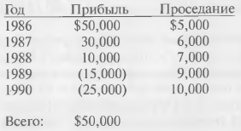  
Даже беглая проверка приведет к явному отказу от следующей торговой модели.  
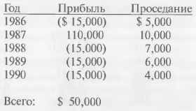  
Такое равномерное распределение по всем пяти годам торговли усиливает доверие к прибыли 50000 и проседанию 10000. К тому же модель показывает благоприятное повышательное направление изменения прибыли от более давних данных к недавним. Она так же демонстрирует благоприятную понижательную тенденцию проседания.  
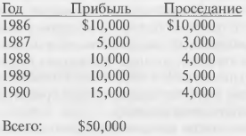  
Следующая модель имеет такое же сомнительное распределение прибылей и убытков, как и первая. Тем не менее у нее имеется положительный повышательный наклон прибыли, есть так же благоприятное снижение проседаний. Предстоит ответить на вопрос почему? Если предполагается торговать этой моделью, то необходимо найти логичное объяснение этих “трендов” годовых прибылей и убытков. Возможно, эта торговая стратегия лучше действует при условиях, которые уже изменились? Одним из объяснений мог быть застой на рынке в 1986 и 1987 годах, контрастирующий с сильным трендом и повышением волатильности, начавшимся в 1988 году и прогрессирующим в дальнейшем.  
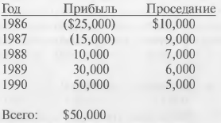

Распределение сделок – обычно вычисляется таким же образом, как и распределение прибылей и убытков за тот или иной временной период. Чем распределение более постоянно и равномерно, тем лучше.

Распределение выигрышных и проигрышных серий. Выигрышные и проигрышные серии должны быть распределены по тестовому периоду как можно более равномерно.

Лучшая торговая система – та, у которой и прибыли и убытки распределены равномерно по всему тестовому периоду.

Наиболее устойчивая и вызывающая доверие модель должна обладать следующими свойствами:

* Наиболее равномерное распределение прибылей и убытков;
* Наиболее равномерное распределение выигрышей и проигрышей;
* Наиболее равномерное распределение выигрышных и проигрышных серий.

Максимальное проседание. Важно знать, насколько максимально проседание больше средней проигрышной серии. Например, если максимальное проседание всего на 20-40% больше средней проигрышной серии, это признак устойчивой модели. Максимальное проседание, имеющее 300% от средней проигрышной серии – свидетельство плохой модели, если только это не было вызвано ценовым шоком. Ценовой шок – это крах 1987 года. Часто причиной ценовых шоков бывают значительные деловые, экономические или политические события, такие как начало войны, неожиданный коллапс ведущей компании, открытие крупного месторождения нефти.  
Полезно проверять рыночные условия, в которых имеет место максимальное проседание. Как правило, проседания возникают либо на застойных, либо на высоковолатильных, быстрых рынках. И те, и другие условия достаточно противопоказаны оптимальной торговой эффективности. Следовательно, хороший знак, если максимальное проседание имело место в течении периода, характеризующегося такими неблагоприятными условиями.  
Было бы тревожным сигналом, если бы максимальное проседание возникло как длинная серия убытков при таких же рыночных условиях, при каких имела место крупнейшая выигрышная серия. Обычно торговые модели успешны на протяжении сильных и устойчивых трендов или периодов высокой волатильности, сопровождаемых сильными и четкими ценовыми свингами. Максимальное проседание в течение такого периода должно ставить под вопрос валидность данной торговой модели.

Наибольшая выигрышная серия.  
Она должна оцениваться аналогично, как и наибольшая проигрышная. Оптимальные для модели торговые условия определяются рыночными условиями, имеющими место во время наибольшей выигрышной серии. Большинство торговых систем показывают лучшие результаты в периоды сильных трендов, высокой волатильности и четких ценовых свингов. Если максимальная выигрышная серия имела место при таких рыночных условиях это согласуется с нашим теоретическими ожиданиями, однако если она произошла при значительно отличающихся условиях, это следует отметить. Чем ближе наибольшая выигрышная серия к средней, тем более стабильна модель. Также наибольшая выигрышная серия не должна обеспечивать непропорционально большую долю общей прибыли.

Оценка сделок.  
На одну сделку не должно приходиться более 30% общей прибыли, особенно, если размер торговой выборки превышает два или три года.

Выигрышные сделки должны быть распределены по выборке равномерно, и чем равномернее, тем лучше. Проигрышные сделки тоже должны быть распределены равномерно. Опять же, чем равномернее, тем лучше. Следует стремиться к равномерному распределению прибылей и убытков от периода к периоду, например, от месяца к месяцу, или от квартала к кварталу. Любая избыточная концентрация подозрительна. Чем равномернее распределение торговой модели, тем она более надежна.

Всплеск прибыли – типичная причина подстройки, когда в качестве топ-модели выбирается модель, соседи которой гораздо менее прибыльны. Чтобы этого избежать можно рассматривать среднюю топ-модели и ее соседей.

Сужение диапазона сканирование.  
Как только прибыльное подмножество исходных диапазонов санирования выделено, неизбежно возникает желание провести более точные сканирования. Сужение диапазона сканирования до известной прибыльной области будет, по определению, повышать среднюю эффективность всей серии новых тестов. При правильном использовании это показывает:

1. стабильность на тестируемых диапазонах;
2. неустойчивость, свидетельствующее о подстройке или о нестабильности результатах;
3. распределение результатов, позволяющее выбрать лучший параметр.

Если после анализа результатов нового тестирования возникло желание изменить торговую модель, следует указать начальный диапазон сканирования, чтобы проверить, действительно ли произошло улучшение средней всех тестовых результатов.

Системный стоп-лосс – определяет размер убытков, при которых торговля по системе прекращается. Рассчитывается как: максимальное проседание * фактор безопасности проседания, например: 5000 * 2 = 10000. Максимальное проседание может быть превышено, если, к примеру, на рынке возникает период застоя, превышающий по продолжительности любой аналогичный период во время тестирования. Максимальное проседание также может быть превышено, если текущая волатильность выше волатильности ценовой активности, при которой это максимальное проседание имело место. Многие профессиональные трейдеры вычисляют системный стоп-лосс, умножая максимальное проседание на три. Требуемый капитал будет равен марже плюс системный стоп-лосс, в таком случае даже при возникновении убытков, в три раза превышающих максимальное проседание, торговля по системе может продолжаться.

Профиль торговой эффективности – состоит из набора статистических показателей торговой эффективности.

1. Годовая прибыль.
2. Число сделок за год.
3. Процент выигрышных сделок.
4. Наибольший выигрыш.
5. Средний выигрыш.
6. Временная продолжительность среднего выигрыша (в днях, часах).
7. Наибольший убыток.
8. Средний убыток.
9. Временная продолжительность среднего убытка.
10. Средняя прибыль выигрышной серии.
11. Среднее число сделок выигрышной серии.
12. Средняя продолжительность выигрышной серии (в днях, часах).
13. Наибольшая прибыль выигрышной серии.
14. Наибольшее число сделок выигрышной серии
15. Наибольшая продолжительность выигрышной серии (в днях, часах)
16. Средний убыток проигрышной серии.
17. Среднее число сделок проигрышной серии.
18. Средняя продолжительность проигрышной серии (в днях, часах).
19. Наибольший убыток проигрышной серии.
20. Наибольшее число сделок проигрышной серии.
21. Наибольшая продолжительность проигрышной серии (в днях, часах).
22. Максимальное проседание счета.
23. Максимальный взлет счета (денежное значение от минимального значения счета до максимального).

Чтобы судить о качестве реальной торговли, трейдер должен вести учет реальной торговли, на основании которого будет формироваться торговый профиль, и периодически сравнивать торговый профиль с тестовым профилем.

Сравнение тестового и торгового профилей.  
Для формирования твердого суждения о модели необходимо получить статистически значимое число сделок. Слабая модель часто будет ясно проявлять себя посредством серии убытков, сразу достигающей системного топ-лосса.  
Как отличить неудачу от правильной эффективности? С помощью сравнения тестового и торгового профилей. Например, рассмотрим модель с тестовым профилем, включающем при средней волатильности проседание $4000 на 3 сделки. Реальная торговля приносит 7 проигрышей подряд с убытком $8000, при точно таких же рыночных условиях, как и в тестовом периоде. Отличие от наших ожиданий достаточное чтобы решить, что модель плохая.  
Рассмотрим ту же модель при несколько другом старте: 3 проигрыша, дающие убыток $8000, при волатильности, превышающей тестовую в два раза. Эта реальная серия проигрышей соответствует тестовому профилю по длине, но в два раза превышает его в денежном выражении. Заметьте, что ткущая волатильность в два раза выше волатильности тестового проседания. Эта ситуация может быть вполне нормальной. Почему? Потому что при повышении волатильности и выигрыши, и убытки должны возрастать пропорционально.  
Прибыль, превышающая ожидаемую, ошибочна в той же мере, как и превышающий ожидания убыток. Необычайно крупная прибыль часто бывает вызвана возросшей волатильностью. Как правило, за ней может следовать необычайно крупный убыток. Трейдер должен тщательным образом пересмотреть требования к капиталу данной системы, исходя из более высокой волатильности.  
Статистические показатели торгового профиля, которые меньше 50% или больше 150% соответствующих показателей тестового профиля, независимо от того прибыльны они или убыточны, требуют объяснения.  
Чтобы избежать ошибочных суждений, трейдеру необходимо глубокое понимание того, как модель торгует. Этого можно добиться двумя путями.  
Первый – внимательно изучить эффективность торговой системы на ежемесячной или ежеквартальной основе. Трейдер должен хорошо ознакомиться с эффективностью торговой системы, начиная с макроскопического уровня и заканчивая микроскопическим.  
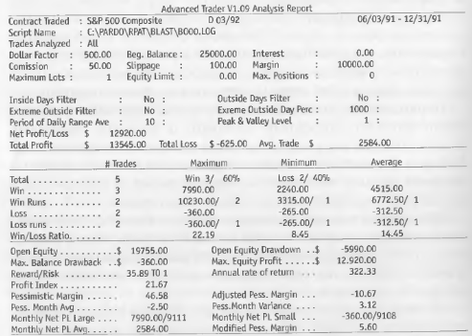

Рисунок 5 Макроскопический взгляд  
Наиболее тщательный метод анализа – это изучение эффективности торговой модели на ежедневной основе. Делайте обзор всех сделок, стопов, позиций и изменений собственного капитала каждый день. Такая микроскопическая оценка – единственный реальный способ развития по-настоящему интуитивного, твердого понимания эффективности торговой системы.  
Рабочее понимание эффективности торговой модели приходит с трех точек зрения: макроскопической, межинтервальной и меж дневной. В совокупности с тестовым и торговым профилями, это полностью экипирует трейдера для торговли моделью в реальном времени.